ПЕСНЯ О ДРУЖБЕ
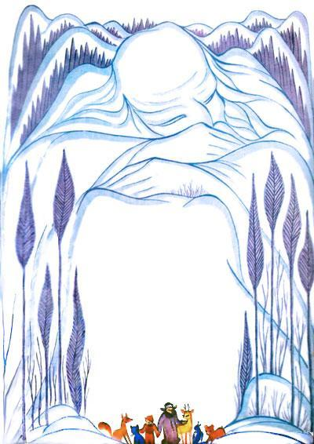
Не случайно и не вдругГоворится — «первый друг».Ибо первый ради другаОн готов пойти в огонь,Если другу будет туго.Протянуть ему ладонь.Позови — и сразу вот он,Лишних слов не говоря,Ради друга кровь прольет он.«Первьй друг» — звучит не зря!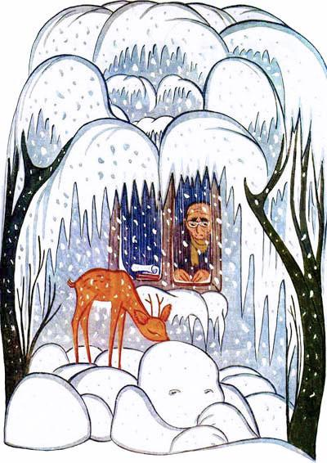Высоко в белых горах, на маленькой метеорологической станции, жил да был старый метеоролог. Жил он там один-одинешенек, и когда у него оставалось свободное время, сочинял разные сказки и стихотворения. Вот и сегодня, поглядывая, как тихо падает за окошком снег, он сидел за машинкой и что-то писал на обороте метеосводки. То, что он сочинил, начиналось так:Среди горных громад,Где в тумане до пятЕлки зимние спят.Снегопад, снегопад.Никого целый день,Только тихий, как тень.Клянчить хлебца оленьПодошел под плетень.Но не успел он дойти до этого места, как по стеклу застучал рожками маленький олененок:— Это ты обо мне-е-е?Метеоролог на минутку оторвался от машинки.— О теб-е-е! — сказал он и снова принялся за работу.— А я ничего у тебя не клянчу! — сказал олешек, немного обидевшись.— Да знаю, знаю, — сказал метеоролог. — Только не мешай мне, а то я не могу досочинить.— Что досочинить? — спросил олешек.— Как что? Сказку!Услышав слово «сказка», олешек так и подскочил от радости.— Я тоже хочу в ней играть!— Ты уже играешь.— И ты со мной!Метеоролог урыбнулся.— Нет, я уже большой, — сказал он. — И невеселый.— Ничего! — стал его уговаривать олешек. — Большой, невеселый, подумаешь! А мы тебя развеселим!— Сомневаюсь, — сказал метеоролог, но все-таки прибавил: — Хорошо. А теперь беги скорей вниз, сказка начинается!— Как начинается? — спросил олешек.— Да так. Разве ты не видишь? Разве не слышишь?Олешек огляделся по сторонам: снег уже перестал. Он прислушался: откуда-то из-за елок, долетали детские голоса!— Ребята из школы приехали кататься на лыжах. — сказал метеоролог. — Беги на полянку! Будет очень интересно!И сам вышел из домика, чтобы смести с приборов снег. Открыл один ящик, другой…
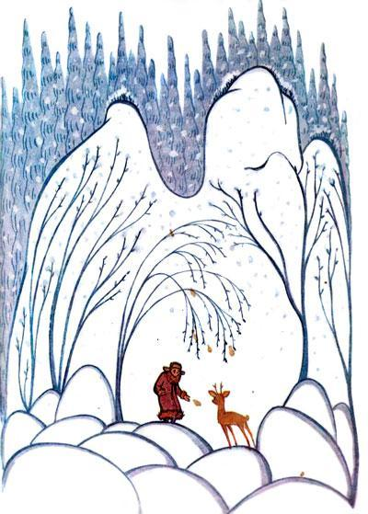
— А на градусник ты не будешь смотреть? — спросил его олешек. Он еще не убежал на поляну.— Нет, — сказал метеоролог.— Почему?— Не твое дело. Что ты понимаешь в метеорологии!— А, знаю, знаю! — сказал олешек и вприпрыжку побежал вниз. (А что он такое знал, мы узнаем позже).И сказка началась.* * *
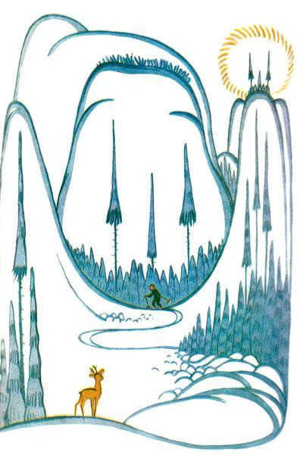
Скок! Скок! Скок! — олешек в несколько прыжков очутился на полянке, выглянул из-за сугроба и кого же он увидел? Он увидел Ванчо из третьего «В». На плече тот нес лыжи. Вот он остановился, снял рюкзак и принялся надевать свои лыжи. Но пока он застегивал крепления, рюкзак зашевелился и начал отползать.— Сиди смирно! — сказал ему Ванчо.И рюкзак остановился.— Я разок съеду и вернусь. Понял?И рюкзак закивал, показывая, что понял.— Вот тогда я тебя всем покажу.И рюкзак весело запрыгал.А Ванчо ринулся на лыжах вниз и скрылся за соснами.Не успел он скрыться, как рюкзак начал кататься по снегу, издавать разные звуки, пока в конце концов не расстегнулся и из него не выскочил…Кто?Котенок!Но спрашивается — какой котенок?Ужасно взъерошенный и сердитый! Настоящее чудище!
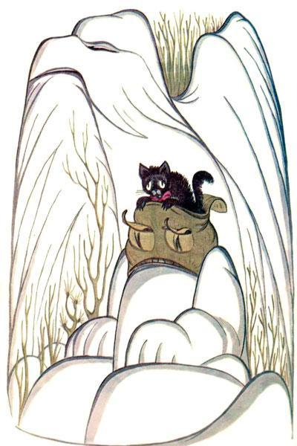
Котенок встряхнулся, насмешливо крикнул:— Ванчо, прощай! Счастливо оставаться!И побежал к лесу, распевая:Нас гоняютИ дерут,И ругают и орут. Судьба плоше чья, Чем кОшечья? Мяу!Нас тискают,И мнут.Нас и кисками зовут. Хуже, чем увечье, Судьба кошЕчья! Мяу!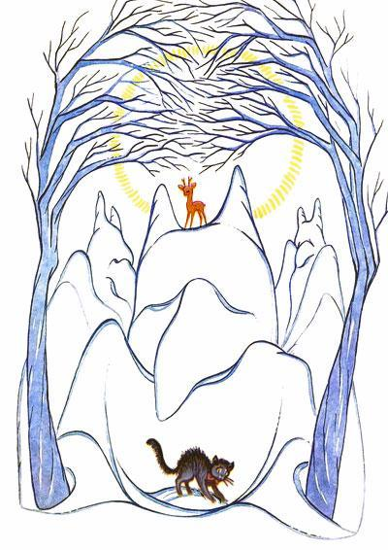Он еще не кончил мяукать, как из-за кустика, что торчал над сугробом, раздался тоненький голосок:— Браво! Браво!— Фрр! — фыркнул котенок, подпрыгнув от неожиданности. — Кто кричит «браво»?— Я, — сказал олешек, потому что кустик был вовсе не кустик, а его рожки. Он выскочил из-за сугроба и подошел к котенку.— Нечего надо мной смеяться, не то… — сказал котенок.— Я не смеюсь. Ты очень хорошо пе-е-ел, — сказал олешек.— Это другое дело, — сказал котенок. — Кричи еще!— Браво! Браво! — закричал олешек, чтобы доставить ему удовольствие. — Только почему ты поешь то «кОшечья», то «кошЕчья»?— Для разнообразия, — сказал котенок. — А почему у тебя на голове вешалка?— Это не вешалка, а рога. Каждый год вырастает по новой веточке. А что такое вешалка?— На вешалку люди вешают пальто. Но ты ведь среди людей не жил.— Разве ты домашний котенок? — удивился олешек.— А ты что же думал, я дикий? — сказал котенок.— Ну да — вон какие у тебя усы и хвост!— Дергали бы тебя за них каждый день, у тебя бы тоже выросли!— Ты потому и сбе-е-ежал?— А ты как думаешь!— И из самого города прибежал сюда один?— Меня Ванчо принес в рюкзаке. Хотел, чтоб я лыжником стал. А я съел весь его завтрак и сбежал.— А он не будет скучать?— По завтраку?— Нет, по тебе.— Прямо — скучать! Как и я по нему!— А что ты будешь делать в лесу?— Найду себе друзей, только настоящих, не таких, как он, и буду с ними играть!— Раз так, если хочешь… — застенчиво отозвался олешек. И умолк.— Что «если хочешь»?— Давай будем друзьями.— Давай! — сказал котенок. — Только я буду твой первый друг!— Хорошо! — сказал олешек.И они побежали вприпрыжку среди сугробов и сосен. Олешек даже запел:Не случайно и не вдругГоворится — «первый друг»…Как было весело! Солнце светило, снег блестел, как слюда, и похрустывал под копытцами олешка и лапками котенка.— Куда ты меня ведешь? — спросил гость.— К своему дружку.— А где он?— Во-он он! — сказал олешек.Он показал на верхушку сосны и закричал:— Соня-а-а!— Соня-а-а! — подхватил котенок. Но сверху доносился только храп.— Соня-а-а! Проснись! — закричали они вдвоем. Но услышали только еще более громкое «хр-р-р».— Ничего у нас не выйдет, — сказал олешек, — он ужасный соня!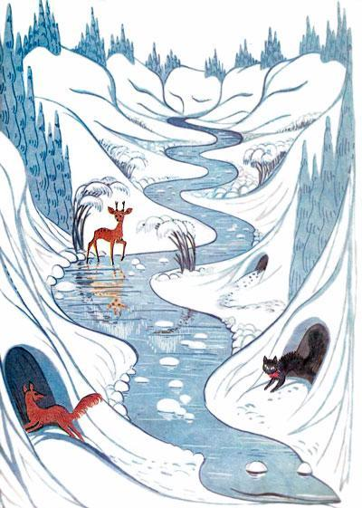В эту минуту из снега высунулась лисья мордочка.— С одной стороны, — сказал лисенок, он, может быть, и соня…Его мордочка исчезла и появилась из снега совсем в другом месте.— Но с другой стороны, он лакомка, а поэтому… — сказал лисенок, и мордочка его снова спряталась.— Ты бы лучше говорил с одной стороны! — сказал олешек. — А то так ничего не поймешь.Но лисенок продолжал высовывать мордочку то в одном месте, то в другом.— С одной стороны, вроде бы лучше… но, с другой стороны, не лучше… так я учусь… если за мной будут гнаться с одной стороны… убегать с другой стороны.— А если за тобой погонятся с двух сторон? — спросил котенок.— Тогда я убегу в третью сторону! — ответил лисенок и на этот раз действительно высунул мордочку в третьем месте. Наконец он совсем вылез из снега, задрал хвост и спросил:— А ты сбежал от Ванчо, да?— Откуда ты знаешь? — удивился котенок.— Я слышал, как вы разговаривали, — сказал лисенок. — Хочешь, я тоже буду твоим другом?— Только первым!— Первым!— Давай!— Давай!И все трое весело припустили по лесу и запели:Не случайно и не вдругГоворится — «первый друг»…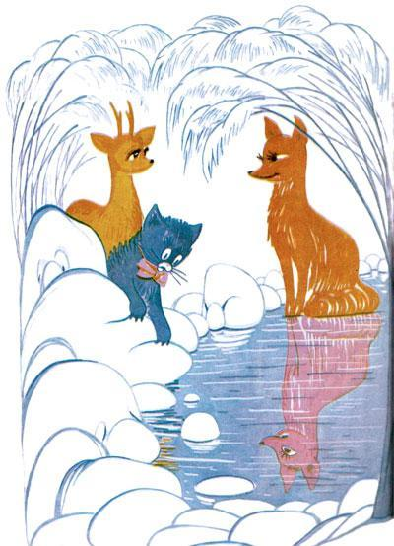— Постойте! — спохватился олешек.— Что такое!— Мы забыли про соню!— Верно! — сказал котенок.И они с олешком, задрав мордочки, снова закричали:— Соня-а-а!Но сверху по-прежнему доносился только храп.— Кричим, кричим, а он не просыпается, — сказал олешек.— Хи-хи! — засмеялся лисенок. — Хи-хи!— Почему ты смеешься? — сказал котенок.— Потому что, с одной стороны, он не просыпается, когда вы его зовете, но, с другой стороны, если я скажу погромче, что поблизости есть медок…Лисенок действительно сказал слово «медок» погромче, и не успел он договорить, как какой-то коричневый мяч плюхнулся с сосны прямо в сугроб. Это был, понятно, медвежонок — смешной и лохматый.— Медок? Мрр! Где тут медок? — прорычал он, протирая глаза.— Во сне, хи-хи! — сказал лисенок. — Ты очень сладко спал!— Какой сон? Что еще за сон! — обиделся медвежонок.— Ладно, ладно! — сказал олешек. — У нас новый друг. Пойдем с ним играть!— А во что вы здесь играете? — спросил котенок.— В «кто дальше шишку кинет»! — сказал олешек.— В «прыг через пенек»! — сказал лисенок.— А еще во что? — спросил котенок.— Да во всё… в «кто дальше шишку кинет», — снова сказал медвежонок.Больше-то у них в лесу игр и не было.— Фу! — сказал котенок. — Хорошенькое «всё» — раз-два и обчелся. Я вас научу играть в классики, в прятки, в казаков-разбойников, в лапту, в шарады, в фантики, в «замри»…— Ух ты! — запрыгали от радости лесные зверята.А медвежонок воскликнул:— Мы будем твои первые друзья!Но на этот раз олешек сказал:— Да, только…— Не хочешь, не надо! — сказал лисенок.— Я хочу, — сказал олешек, — но я вспомнил одно стихотворение. Сказать?— Только если оно не длинное! — сказал котенок.— Нет, не длинное, — сказал олешек.И он продекламировал такое стихотворение:Не случайно и не вдругГоворится — «первый друг».Ибо первый ради другаОн готов пойти в огонь,Если другу будет туго,Протянуть ему ладонь.Позови — и сразу вот он,Лишних слов не говоря,Ради друга кровь прольет он.«Первый друг» — звучит не зря!— Браво! Браво! — закричали друзья.Только котенок сказал:— Это стихотворение не детское и не для зверей!— Ясное дело, не для зверей! — сказал лисенок. — Он его придумал сам для себя.— Кто «он»? — удивился котенок.— Метеоролог! — сказали в один голос медвежонок и олешек. — Он всегда его бормочет, когда осматривает свои приборы.— Тоже мне, метеоролог, хи-хи! — сказал лисенок. — У него в ящике с градусником голубая птичка свила гнездо и греет ему ртуть, а он и не замечает.— А может замечает, — сказал олешек.— Раз замечает, так чего он уже три недели передает завышенные сведения? — спросил лисенок.— Чтобы птичку не тревожить, — сказал медвежонок. — Неужели ты не понимаешь?— Я-то понимаю, но мне хотелось понять, что вы понимаете, — сказал лисенок. — Ой, что же это мы заболтались? Лучше поучимся в городские игры играть!— Начнем с пряток! — сказал котенок. — «Эне-бене рекс, винтер-квинтер джекс»! Миша, зажмурься и считай до ста! А мы будем прятаться! Начали!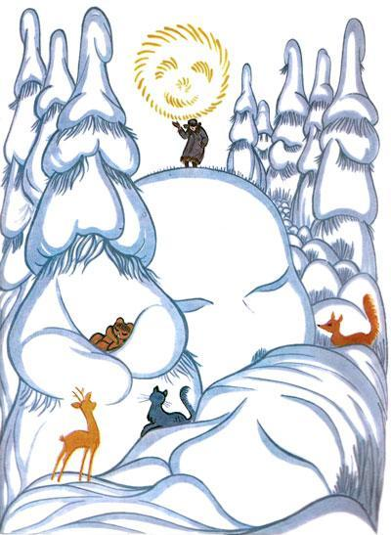Медвежонок уткнулся в ствол и начал вслух считать, а остальные попрятались.Прошла минута. Прошло две минуты.Зверята один по одному начали пробираться к дереву. Подбежав к стволу, они дотрагивались до него и выкрикивали:— Палочка-выручалочка!— Палочка-выручалочка!— Палочка-выручалочка!Но из игры ничего не вышло.— Он заснул! — сказал олешек.— Соня!— Мы с тобой не играем! — закричали все.Но тут лисенку пришла в голову одна мысль.— Если вдуматься, — сказал он — то с одной стороны, это плохо, потому что игра сорвалась, а с другой стороны, это хорошо, потому что нам пора позаботиться о нашем госте. Где он будет спать? Что он будет есть? Никто об этом не подумал? Все говорят: лисы — хитрые. А на самом деле не лисы хитрые, а остальные звери — глупые. Хи-хи!— Отведем его к мете-е-еорологу! — тихонько предложил олешек.— Верно! — воскликнул медвежонок.— Пойдем с нами! — сказал лисенок. — Если он тебя возьмет, будет просто замечательно!— Хорошо, — сказал котенок.И зверята двинулись к метеорологической станции.Пришли на станцию. Метеоролог стоял на полянке перед своими приборами и, задрав голову, кричал кому-то:— Отдай!— «Никогда-а-а! Никогда-а-а в этом мире!» — вопил кто-то сверху, как певица, которую показывали по телевизору.— Отдай, тебе говорят! — кричал метеоролог.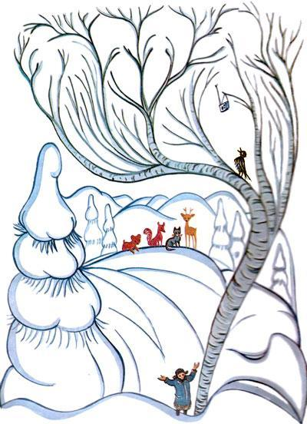— «Никогда-а-а! Никогда-а-а!» — слышалось сверху.— Никогда, никогда, — сказал метеоролог, — но во второй половине дня ожидается похолодание, и ты попросишься в дом!Четверо гостей переглянулись.— Добрый день, — робко сказал олешек.— Добрый день, — ответил метеоролог, по-прежнему глядя куда-то вверх.— Небось снова сорочонок? — спросил лисенок.— Стащил у меня транзистор! — сказал метеоролог.— И не отдает? — возмутился медвежонок.— Мало того, что не отдает, а еще и спать мешает!— Батарейки скоро сядут, — сказал лисенок.— Они уже сели, да он успел все песни наизусть выучить. — грустно сказал метеоролог.— Сейчас мы его отучим! — сказал котенок.Никто не заметил, когда он отошел от компании, когда успел вскарабкаться на сосну и принести транзистор.— Спасибо, — сказал метеоролог.— А с ним что делать? — спросил котенок, вытаскивая из-за спины взъерошенного сорочонка.— Пусть пообещает, что больше не будет петь, — сказал метеоролог.— Больше не буду! «Никогда-а-а в этом мире!» — снова пропел сорочонок.Котенок выпустил его, он и вправду замолчал и стал прыгать вокруг зверят. Так друзей стало пятеро. Метеоролог посмотрел на котенка.— А ты кто такой? — сказал он. — Я тебя не знаю.— Дело в том, что я недавно прибыл из города, — важно ответил котенок.— Мы пришли… — начал было медвежонок.Но метеоролог прервал его:— А ты почему не спишь в своей берлоге?— Что-то мне не спится! — сказал медвежонок, зевая.— Не спится! — строго сказал метеоролог. — Даже дети знают, что зимой медведи спят летаргическим сном.— Летаргическим сном нужно спать летом! — сказал медвежонок.— Я тебе покажу «летом»! — улыбнулся метеоролог. — Ну, и зачем вы пожаловали?— Мы пришли к тебе с просьбой, — быстро проговорил лисенок, помахивая хвостом. — Поскольку, с одной стороны, ты живешь один, ты большой и грустный, а, с другой стороны, этому котенку негде жить, может быть, ты захочешь взять его себе? Он такой хороший!— Если он такой хороший, почему он сбежал из дому? Разве у него там нет друзей? — спросил метеоролог.— Был у меня один друг — Ванчо, но он дергал меня за хвост! — сказал котенок.— И теперь вы уже не дружите? — спросил метеоролог.— Не дружим — сказал котенок.— Гм-гм! А ты умеешь ловить мышей? — спросил метеоролог.— Еще бы!— А бегать за катушкой?— Еще бы!— А таскать рыбок из аквариума?— Еще бы! — сказал котенок, не задумываясь.— Ах, вот как? — сказал метеоролог. — Тогда я тебя не возьму.— Ему послышалось «ласкать» рыбок, а не «таскать», — вмешался лисенок. — Это недоразумение.— Знаю я эти недоразумения! Ну ладно, — сказал метеоролог. — А мурлыкать умеешь?— М-р-р-р! — промурлыкал котенок громко, как мотороллер.— Достаточно, — сказал метеоролог. — А ты не хочешь вернуться к этому своему Ванчо?— Б-р-р-р! — зафыркал котенок еще громче.— Ясно, — сказал метеоролог.— Значит, ты меня берешь? — обрадовался котенок.— То есть как? — удивился метеоролог. — Кто тебе это сказал?Зверята были ужасно огорчены и стали просить метеоролога:— Ну возьми его!..— Он будет тебя слушаться!Но метеоролог не соглашался:— Лучше не уговаривайте!— Нет, ты его возьмешь! — сказал олешек.— Ишь, как ты научился рожки показывать! — строго взглянул на него метеоролог.Олешек, пристыженный, опустил голову. Он так расстроился, что метеоролог добавил:— Да, да, здорово они у тебя подросли. Вон как этот новенький колется! Значит, сегодня тебе исполняется…Но не успел он договорить, как в разговор встрял лисенок:— Дяденька метеоролог, у олененка сегодня день рождения, и он хочет, чтоб ты сделал ему подарок — приютил котенка.Метеорологу пришлось согласиться:— Ладно уж, ваша взяла!Все закричали «Ура!», а сорочонок завопил:— «Любить не устанут наши сердца-а-а!»Но что случилось в этот миг?В этот миг раздался крик:— Мяучооо!Все прислушались. И в тишине, еще яснее и отчетливее, прозвучало:— Мяучооо!И, хотя никто не подавал никакой команды, все — кроме, конечно, метеоролога — попрятались кто где мог среди приборов.На полянке появился Ванчо. Он был без лыж, без рюкзака, растрепанный, запыхавшийся.— Здравствуйте дяденька! — сказал Ванчо. — Дяденька, вы случайно не видели котенка?— Какого котенка? — метеоролог притворился удивленным.— Такой рыжий, маленький! — почти плача сказал Ванчо. — Значит, не видели?А метеоролог вместо ответа спросил:— Может, быть, ты его мучил?— Нет!— И за хвост не дергал?— Чуточку, — признался Ванчо.— Почему же он тогда сбежал? — удивился метеоролог.— Он не сбежал, он потерялся. Выскочил и потерялся.— Откуда выскочил?— Ну… это… из дому, — соврал Ванчо.— Выскочил из дому и очутился здесь? — еще больше удивился метеоролог.— Ну да! Наверное, ехал на автобусе, а потом на подъемнике! — врал дальше Ванчо.— На подъемнике? И что ж ты собираешься делать?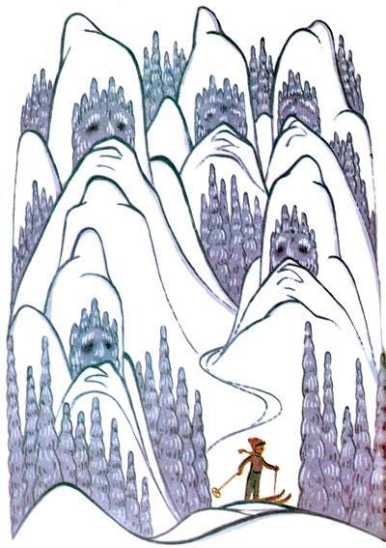— Искать его буду, что ж еще?— Я на твоем месте взял бы себе другого. Котят сколько угодно!— Да, «сколько угодно»! Он ведь не обыкновенный котенок, но мой друг! — уже заливаясь слезами крикнул Ванчо и бросился в белый лес искать котенка.— Мяучооо! Мяучооо!..Зверята вышли из своих убежищ. Всем было весело, только олешек загрустил.— Зачем ты ему так ответил? — сказал он метеорологу.— Как?— Что ты не видел котенка?— Чтоб он от него отказался, вот зачем! — вмешался лисенок. — Но раз ему так уж хочется, пусть ищет!— Пусть! — сказал котенок. — Только…— Ха-ха! Как мы его обманули! — подпрыгнул медвежонок. — Теперь ты будешь жить здесь, мы будем играть! Здорово, правда?— Здорово, — сказал котенок и опять повторил: — Только…— Что «только»? — спросил метеоролог.— Только я хочу вернуться к Ванчо! — неожиданно сказал котенок.Он сказал это не очень громко, но все его услышали и окаменели на месте в разных позах, как будто уже научились играть в «замри». Так они стояли долго, потом метеоролог спросил:— Ты хочешь вернуться к Ванчо, так ведь?— Да.— Почему?— Потому что он мой друг, — сказал котенок. — Вон он как меня ищет.— Ищет, чтобы подергать тебя за хвост, хи-хи! — сказал лисенок.— И за усы, мр-р! — сказал медвежонок.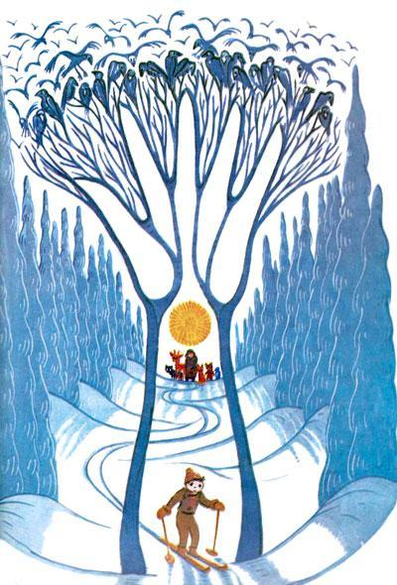— А вот и не поэтому! — сказал котенок.— А почему? — спросил олешек.— Потому что он мой друг! — повторил котенок. — А усы у меня такие от рождения!Лисенок и медвежонок стали над ним смеятьса.— Хи-хи, друг! М-р-р, тоже мне — друг!— Это еще неизвестно, — сказал метеоролог. — Не надо спешить с выводами. Не на каждом шагу можно встретить настоящего друга. Есть одно стихотворение…— Знаем! Знаем! Оно очень грустное и длинное! — закричали все. — А как нам узнать, друг он ему или не друг?— Это действительно трудно узнать, — сказал метеоролог.— А барометров для дружбы нет? — спросил олешек.— Есть, но они очень громоздкие и тяжелые. — сказал метеоролог. — И все-таки давайте подумаем!Он дал зверятам знак подойти поближе. Все стали в круг, вытянули шеи и зашептались. Что они замышляют, было непонятно, только время от времени слышалось:— А я — так! А я — так! Вот будет проверочка!— Ш-ш-ш.— Ух, здорово!— Ш-ш-ш.— Ой, очень уж страшно будет!— Ш-ш-ш.— Так и надо! Да! Да!— Ш-ш-ш.Сговорившись, все подняли головы.— Вот увидите — он выдержит! — сказал котенок.— Посмотрим, вы-то выдержите или нет! — сказал метеоролог.— Выдержим! Выдержим! — закричали все.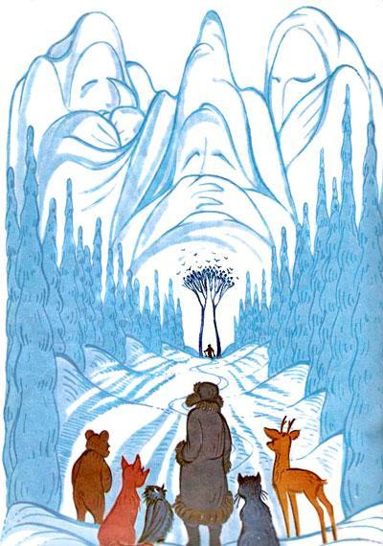И разбежались в разные стороны. А их большой и печальный друг стоял и смотрел им вслед. Что же было потом? А потом было вот что.Ванчо шел по белому лесу и звал котенка. Но вместо котенка откуда ни возьмись появился запыхавшийся лисенок и закричал:— Беги! Спасайся!— От кого? — спросил Ванчо.— От медведя! Сюда идет медведь, кого встретит, — всех съедает! Это ведь Медвежий лес, ты разве не знаешь? Он кишмя кишит страшными медведями!— А ты котенка не видел? — спросил испуганный Ванчо.— С длинным хвостом?— Да!— И с длинными усами?— Да!!— И с зелеными глазами?— Да!!! — закричал Ванчо.— Не видал, — сказал лисенок. — Бежим-ка лучше поскорей!И лисенок убежал. А среди снежных колонн замелькало что-то большое и темное. Оно танцевало и пело.Я медведь-обдирало,Одного меня мало,За мной еще трое,Страшней меня втрое.Ступай себе, малыш,А не то — слышь…Я медведь-обдирало.Одного меня мало,За мной еще трое,Страшней меня втрое!Ступай себе, малыш,А не то — слышь…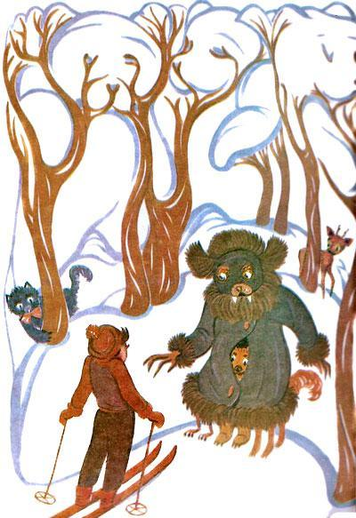Ванчо, конечно, испугался, но пересилил страх.— Не вернусь! — сказал он. — Там мой котенок! Там мой друг!И пошел дальше.— Ладно, потом пеняй на себя! — проревел ему вслед медведь.Только это был не настоящий медведь: зверята взяли палку, нацепили на нее тулуп и ушанку метеоролога. Они решили напугать Ванчо.Лисенок первым выскочил из-под тулупа.— Кажется, он нас узнал! — сказал он.Котенок, выскочив следом, закричал:— А вот и не узнал! Просто он хороший друг! Не мучьте его!— А он тебя сколько мучил! — застрекотал сорочонок.— Сколько? Совсем даже немного! Я сам знаете как шкодил!— Шкодил, шкодил!.. Ну и что же? Разве за это можно сбрасывать на парашюте с третьего этажа! — возмутился медвежонок.— Да он только подержал меня над балконом! Было даже очень интересно! Не трогайте его больше! — взмолился котенок.— А нам тоже интересно! Пошли! Пошли! — закричал лисенок.И все, бросив тулуп и ушанку, кинулись за Ванчо. А он шел по лесу и продолжал звать своего котенка:— Мяучооо! Мяучо-о-о!Вдруг вокруг него закружились всевозможные призраки и привидения. На самом деле ничего страшного не произошло, все это были наши знакомые зверята, но Ванчо-то этого не знал, задрожал от страха.Зверята, закутавшись в простыни, нахлобучив на головы ведра, прыгали вокруг него и кричали:— Хи-хи-хи-хи! Ха-ха-ха!Кто там прячет потроха?— Что здесь надо мальчугануСреди шуму, среди гаму?— Двести тысяч шансов есть,Что его придется съесть!— Неужели жизнь ребенкаСтоит жалкого котенка?— Как — котенок? Ерунда!— Где же, где же он тогда?— Превратился он в вампира!— Где ж вампирова квартира?— Привиденческая, 6.— Поглядим, каков он есть!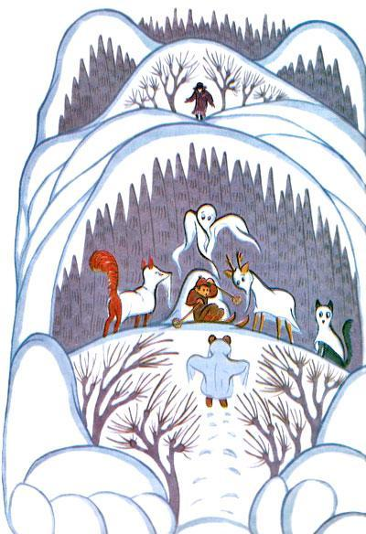— Интересно, как мальчишкуПревратит вампир в пустышку?— Как паук несчастных мух!— Ха-ха-ха-ха! Ух-ух-ух!Пока привидения приплясывали вокруг него, Ванчо кричал:— Я не боюсь! Духов не бывает! Учительница сказала, что не бывает! Убирайтесь отсюда, а то я как дам!.. Неправда, что он стал вампиром! Он мой друг! Мы с ним любим друг друга!И, хотя ему было очень страшно, он набрался храбрости, разогнал привидения и побежал дальше.А лесные зверята стали снимать свои костюмы. Сняли и, приуныв, уселись на снег.— Ничего не получилось! — признался даже лисенок.— Не берет его страх, — сказал медвежонок.— Берет, но он побеждает свой страх — сказал олешек.— Я вам говорил! Я вам говорил! Хватит! Хватит его мучить! — молил их котенок.— Может, он и правда ему друг, — сказал медвежонок.— Первый! — сказал олешек. — Прочесть вам стихотворение?И в этот миг появился метеоролог.— Не спеши! — засмеялся он. — Дай я сначала скажу прогноз погоды на ближайшее время! — И он стал читать: «… резкое понижение давления и температуры, в горах — снежные бури, сплошная облачность и кратковременное отмораживание носов…»Не успел он договорить, как тучи затянули солнце, и горы стали холодными и хмурыми.А Ванчо все шел по сугробам. Метеоролог закричал в рупор:Готовьте шубы.Идет стынь!Ртуть, как зубы, —Дрынь-дынь-дынь!Если ты не возвратишься.Паренек,Скоро в льдышку превратишьсяИ в пенек!Готовьте шубы!Идет стынь!Ртуть, как зубы, —Дрынь, дынь-дынь!Мало мороза — так еще и сильнющий ветер стал раскачивать деревья, бросать снег Ванчо в глаза, толкать его в грудь. И голос в рупоре завыл:Возвращайся, малыш! На горные склоныНалетели циклоны и антициклоны.Это сказочник Андерсен бури злонравиеНасылает откуда-то из Скандинавии.Шаги Ванчо все замедлялись. А голос из рупора шептал ему ласково:— Вот и дремота, вот утомление,Сладкая дрема и потепление.Вот и усталость, тебя обнимающая.Тихо поющая, люльку качающая.Хватит! Расслабь свои детские мускулы.Многие в мире от дремы и усталиБой прекращали, радуя ворога.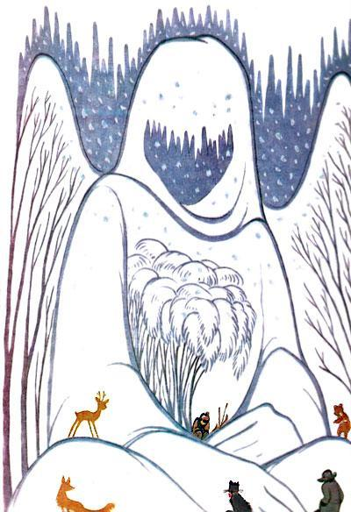Чувствуешь? Вот он, твой сон, до которогоТолько три шага. А дальше отмерено:Первый, второй, а потом уж под деревоСядешь, пригреешься в теплом тумане.Чтоб никогда, никогда, никогда не…Но, слава богу, сорочонок, услышав слово «никогда», не выдержал, захлопал крыльями и полетел с криком:— «Никогда-а-а! Никогда-а-а!»И это спасло Ванчо. Он встрепенулся и воскликнул:— Убирайся усталость! Там мой котенок! Там мой друг! — и побежал дальше.Но буря не сдавалась. Она подхватила сорочонка, закружила его и бросила к стоявшей в стороне сосенке, за которой прятались зверята.— Ты что портишь нам игру? — закричал лисенок.— Наверно ему стало жалко мальчика! — сказал олешек.Ему самому тоже было его жалко.— А мне? — закричал котенок. — Мне, думаете, не жалко? Хватит его мучить! Он уже доказал! Так нечестно! Пустите меня! Дяденька метеороло-о-ог!Он вырвался из лап медвежонка и лисенка, которые тянули его назад, одним прыжком метнулся сквозь метель к Ванчо и обнял его.— Ванчо, я здесь! Не бойся!— Мяучо! — закричал обрадованный Ванчо.И в тот же миг все преобразилось. Буря утихла. Ласковое солнце засияло над горами и метеорологической станцией. Ванчо и котенок, обнявшись, запели и все остальные зверята им подтянули:Не случайно и не вдругГоворится — «первый друг».Ибо первый ради другаОн готов пойти в огонь,Если другу будет туго,Протянуть ему ладонь.Позови — и сразу вот он,Лишних слов не говоря,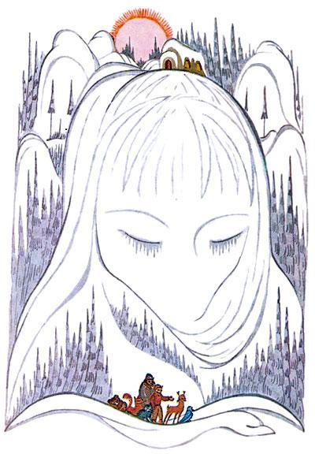Ради друга кровь прольет он.«Первый друг» — звучит не зря!— Пока все хорошо, — сказал… Кто бы вы думали?Вы угадали. Это был метеоролог. Он появился, все еще держа в руках рупор.— Я вам говорил! Я вам говорил! — кричал и прыгал котенок. — Он настоящий друг! Я только под конец ему помог!— И хорошо, что все-таки помог! — сказал метеоролог.— Почему? — спросил котенок.— Как почему? — удивился метеоролог, — уж не думаешь ли ты, что мы испытывали его?— А кого же? — растерялся котенок.Зверята опять окаменели, казалось, они вновь принялись играть в «замри».— Кто скажет, кого? — спросил метеоролог.Зверята молчали. Только лисенок смущенно пробормотал:— С одной стороны… — и замолчал.— Тот, кто знает, пусть покачает рожками! — сказал метеоролог.И олешек покачал рожками.— Ну, скажи!— Его, — сказал олешек и легонько боднул рожками котенка.— А? — откликнулся котенок. И все засмеялись.— Тебя, котище, — сказал метеоролог. — Ведь это ты убежал в лес и бросил своего друга только за то, что он потискал тебя немножко и поносил в рюкзаке.— Я больше не буду! — обещал Ванчо, обнимая котенка.А котенок пристыженно молчал.— Мы испытывали тебя, — продолжал метеоролог, — чтобы узнать, стоишь ли ты своего друга! Мы хотели посмотреть, долго ли ты будешь терпеть, глядя, как мы его мучаем!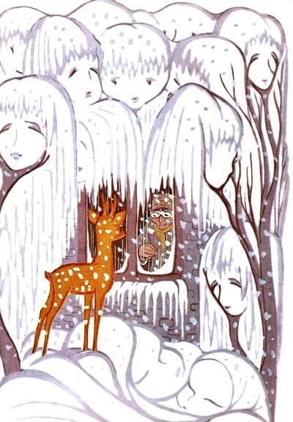— Ну и что? — спросил котенок.— Экзамен сдан на три с плюсом, — сказал метеоролог, — но для котенка и это неплохо.Медвежонок, лисенок и сорочонок опять засмеялись.— А вы не смейтесь, — сказал метеоролог. — Вам тоже не мешает знать, что «пошли поиграем!» — это еще не дружба. Воспользоваться транзистором приятеля — тоже не дружба. Дружба — это…Тут он улыбнулся немного печально и не договорил. А потом добавил:— Ну-ка, проводите их до поляны, а то учительница ему всыплет по первое число!И все, кроме метеоролога и олешка, побежали вниз.— До свиданья! До свиданья! Не забывайте своих друзей! — крикнул им вслед метеоролог.— Никогда! — воскликнули зверята хором.Это прозвучало слишком торжественно, но, слава богу сорочонок снова не удержался, на этот раз он ухитрился пропеть свою песенку до конца:Никогда в этом мире! Никогда-а,Покуда я молод, а ты молода-а,Любить не устанут наши сердца-а,И у радости нашей не будет конца-а!Это получилось так смешно, что все захлопали в ладоши и закричали «ура», а сорочонок поклонился и сказал:— Благодарю за внимание!Зверята побежали дальше по белому склону.Возле станции остались только метеоролог и олешек.— Все равно нечестно! — сказал олешек.— О чем ты? — спросил метеоролог.— Чтобы испытать котенка, ты мучил мальчика!— Что? Что?— Сам знаешь, — сказал олешек.— Но ведь это была сказка, — сказал метеоролог.* * *
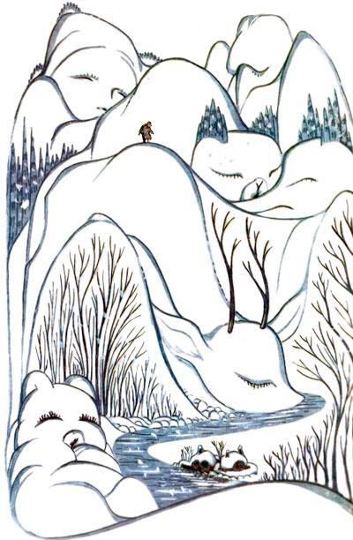
И сказка в самом деле кончилась: шел снег, метеоролог сидел перед своей пишущей машиной. Олешек заглянул к нему в окошко и спросил:— Ну так что ж, если сказка?— А то, что я сам этого мальчика выдумал и могу его мучить сколько хочу! — сказал метеоролог.— А-а! — недовольно отозвался олешек. — И ты все-все придумал?— Все. И новый рог. Ты ведь о нем спрашиваешь?Олешек кивнул.— А почему ты придумал такую сказку? — спросил он.— Какую «такую»?Олешек помолчал, а потом сказал:— У тебя есть друзья?— А ты разве не мой маленький друг?— Не-ет, правда? — обрадовался олешек.— Вот ведь любопытное парнокопытное! — сказал метеоролог. — До «правды» ты как раз еще и не дорос. Ну, беги!
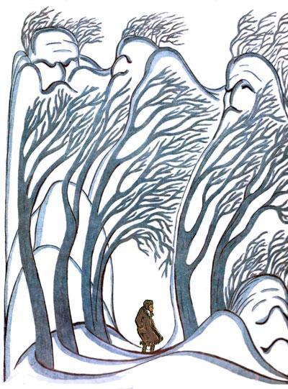
И олешек побежал в снежный лес. А метеоролог еще немного посидел за машинкой, он хотел записать то, что сочинил (это его сочинение уже не предназначалось ни оленятам, ни малым ребятам):
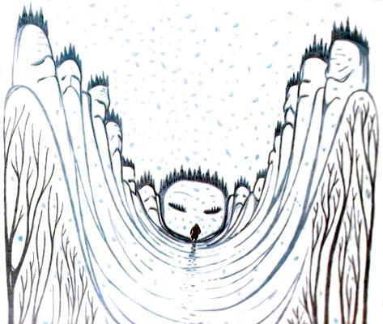
Речь нигде не слышна,И не скрипнет лыжня,И вокруг лишь однаТишина, тишина.Правда, нас не томятТени бывших досад?Елки тихие спят.Снегопад, снегопад…
